Configurer votre mail sous mobile pour Android
Pour configurer votre compte Email FIBRAGGLO avec un Smartphone Android, suivez les conseils ci-après :
Sur votre écran d’accueil (1), ou dans votre menu d’applications (2), cliquez sur l’icône « Email »
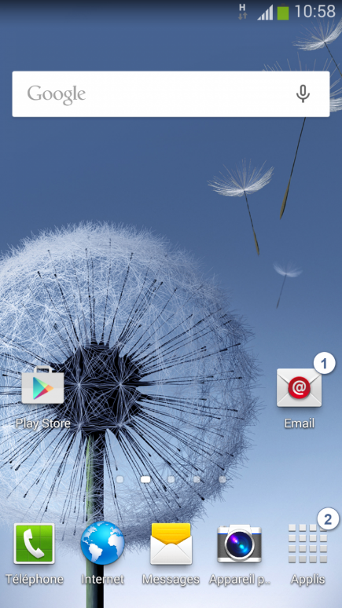

Une fois que vous avez appuyé sur l’icône « Email », vous avez cet écran qui s’affiche :
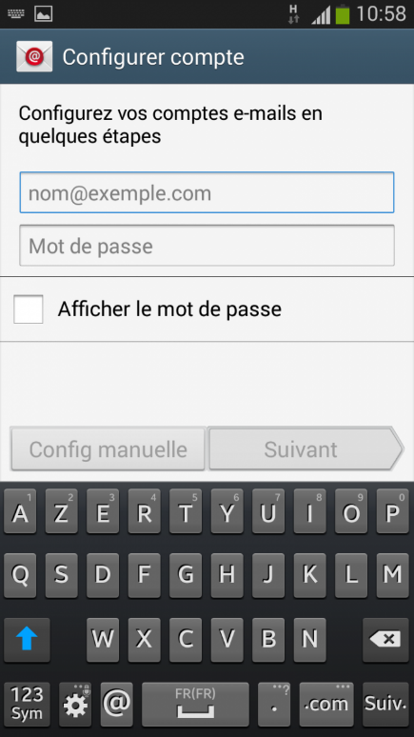

Saisissez votre adresse e-mail « @fibragglo.fr » ou l’alias que vous souhaitez utiliser, et votre mot de passe. Ne cliquez pas sur « Suivant » mais sur « Config manuelle » :
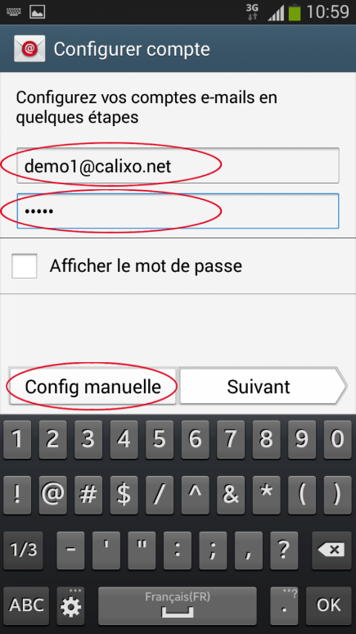
demo@fibragglo.fr

Cliquez sur le bouton « Compte POP3 » si vous souhaitez configurer votre boite mail afin de rapatrier tout le courrier se trouvant sur votre compte email.

Configuration « Compte POP3 »Vous accédez ensuite aux paramètres du serveur de courrier entrant :
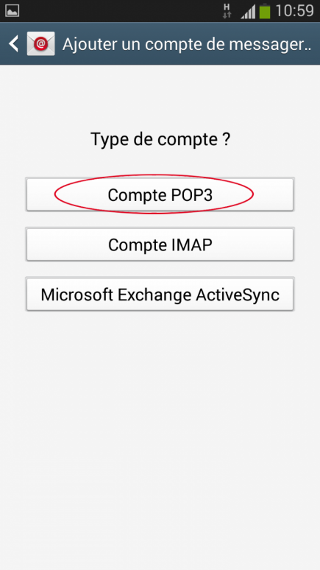

Vous pouvez maintenant paramétrer votre compte mail « @fibragglo.fr » comme ci-dessous.
Attention : Tous les Smartphones Android ne demandent pas forcément de réécrire l’adresse e-mail.
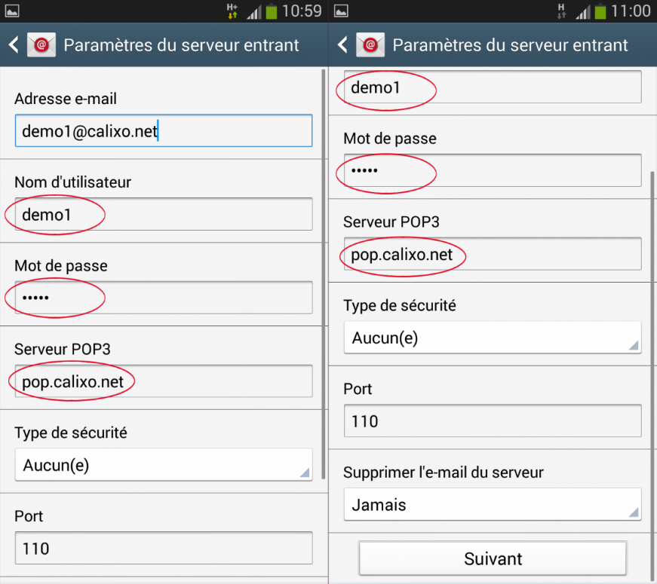
pop.fibragglo.fr

pop.fibragglo.fr

demo@fibragglo.fr

demo

demo

Cliquez à présent sur « Suivant ». Le logiciel va alors vérifier que les paramètres sont corrects. Si tout est OK, vous passez alors automatiquement aux paramètres du serveur de courrier sortant (sinon, vous aurez à nouveau l’écran de configuration du serveur de courrier entrant) :
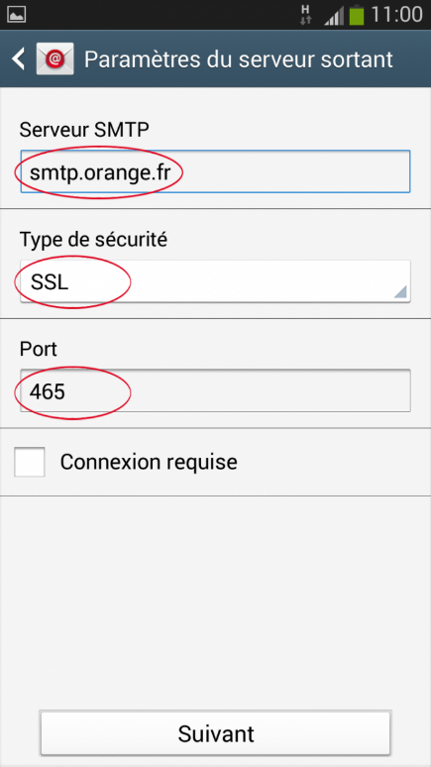
smtp.fibragglo.fr

ATTENTION : Le SMTP fibragglo n’est utilisable que depuis un équipement connecté au réseau fibragglo, afin d’assurer la sécurité du service.
Si vous n’utilisez votre équipement qu’en WiFi sur votre modem fibragglo :
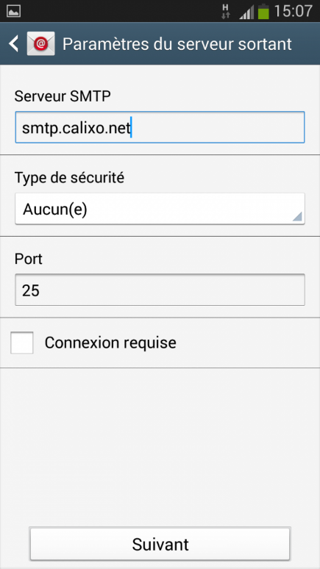
smtp.fibragglo.fr

Sinon, il faut utiliser les paramètres de l’opérateur vous fournissant Internet en 3G/4G.
Voici quelques exemples de configuration pour les principaux opérateurs mobiles :
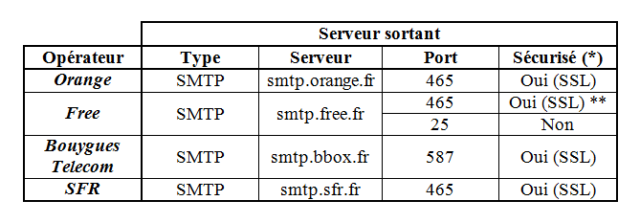
(*) Le mode sécurisé/authentifié s’intitule « Connexion requise » dans certains équipements ou peut être représenté par un champ « Mot de passe » à renseigner.
(**) Attention, le mode authentifié demande une activation sur le site https://subscribe.free.fr/login/
Personnalisez ensuite vos paramètres de synchronisation de votre boîte mail puis, cliquez sur « Suivant » :
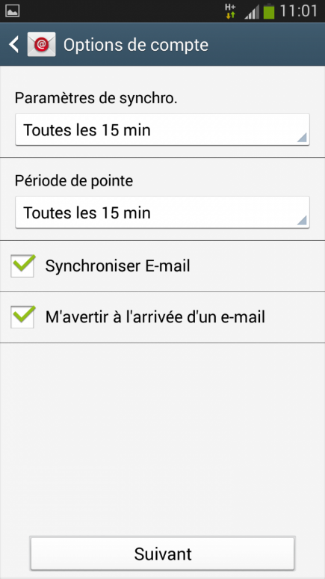

Il ne vous reste plus qu’à nommer votre compte mail (facultatif) afin de le différencier de vos autres comptes mails configurés, ajouter un nom d’expéditeur (qui sera associé à votre adresse mail et donc visible par vos destinataires dans les messages envoyés) et à cliquer sur « OK » :
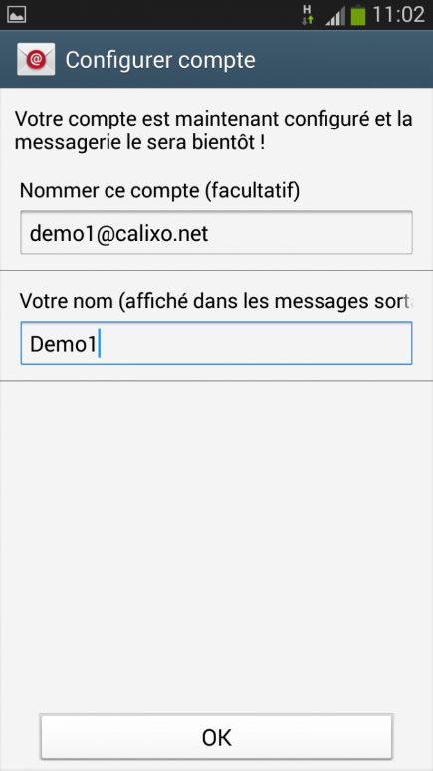
demo@fibragglo.fr

demo

Patientez quelques secondes ou minutes (en fonction du nombre de mails dans votre boîte « @fibragglo.fr » à rapatrier) et vous constaterez que tout est fonctionnel :
